樂隊演奏（適用於第5課）
我可以學會：分辨不同樂隊的特點。
細閱問題，在合適的 內加 ✓。
1. 管樂隊由銅管樂器、木管樂器及 ＿＿＿＿ 組成。
弦樂器 敲擊樂器

2. 弦樂隊由哪四種樂器組成？
小提琴、中提琴、大提琴、低音大提琴

圓號、小號、長號、低音號
長笛、短笛、雙簧管、單簧管

3. 管弦樂隊由以下哪些樂器組別所組成？
銅管樂器、木管樂器、敲擊樂器
弦樂器、木管樂器、敲擊樂器
銅管樂器、弦樂器、敲擊樂器
弦樂器、木管樂器、銅管樂器、敲擊樂器

4. 管樂隊的音樂一般較 ＿＿＿＿，適合在運動場上演奏。
典雅柔和 雄壯熱烈 輕盈跳躍

5. 弦樂隊所演奏的音樂聲量較小，且音色細膩，較適合在 ＿＿＿ 內演奏。
演奏廳 運動場 大型商場

6. 管弦樂隊予人典雅的感覺，且樂器 ＿＿＿＿＿，比較適合在環境優雅、音響設備完善的演奏廳內演奏。
種類單一 種類較少 種類繁多

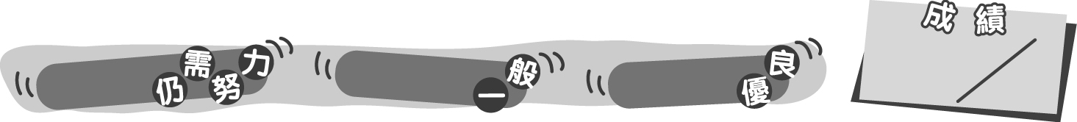
6
0 – 2分
3 – 4分
5– 6分
成績指標

樂隊演奏（適用於第5課）
我可以學會：分辨不同樂隊的特點。
＊每答對一題得1分。
細閱問題，在合適的 內加 ✓。
1. 管樂隊由銅管樂器、木管樂器及 ＿＿＿＿ 組成。
弦樂器 敲擊樂器
✓

2. 弦樂隊由哪四種樂器組成？
小提琴、中提琴、大提琴、低音大提琴

✓
圓號、小號、長號、低音號
長笛、短笛、雙簧管、單簧管

3. 管弦樂隊由以下哪些樂器組別所組成？
銅管樂器、木管樂器、敲擊樂器
弦樂器、木管樂器、敲擊樂器
銅管樂器、弦樂器、敲擊樂器
弦樂器、木管樂器、銅管樂器、敲擊樂器

✓

4. 管樂隊的音樂一般較 ＿＿＿＿＿，適合在運動場上演奏。

典雅柔和 雄壯熱烈 輕盈跳躍

✓

5. 弦樂隊所演奏的音樂聲量較小，且音色細膩，較適合在 ＿＿＿ 內演奏。
演奏廳 運動場 大型商場

✓
6. 管弦樂隊予人典雅的感覺，且樂器 ＿＿＿＿＿，比較適合在環境優雅、音響設備完善的演奏廳內演奏。
種類單一 種類較少 種類繁多
✓
6
0 – 2分
3 – 4分
5 – 6分
教學建議：可配合活動1(a)及1(c)，讓學生在課堂上完成此工作紙，鞏固他們對不同樂隊的認識。

成績指標

